**Vedtekter SFO**

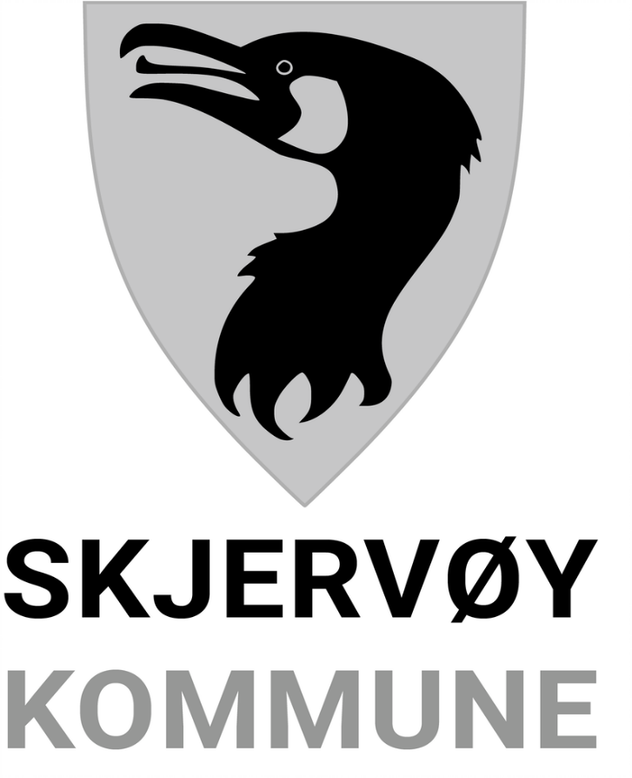

INNHOLDSFORTEGNELSE

1 Den kommunale forvaltning 3

1.1 Forvaltning og administrasjon 3

1.2 Definisjon og Formål 3

1.3 Styringsorgan 3

2 Styringsverket i skolefritidsordningen 3

3 Opptak og oppsigelse 4

3.1 Opptak 4

3.2 Opptakskriterier 4

3.3 Søknad 4

3.5 Opptaksutvalg 4

3.7 Oppsigelse 4

4 Netto leke- og oppholdsareal 5

5. Daglig oppholdstid og årlig åpningstid 5

5.1 Daglig oppholdstid 5

5.2 Årlig åpningstid 5

6. Bemanning og ledelse 5

6.1. Ledelse 5

6.2 Bemanning 5

7. Foreldrebetaling 5

8. Skolefritidsordningens intern kontrollsystem 6

# 

# 1 Den kommunale forvaltning

Kommunen har ansvar for utbygging og drift av SFO i kommunen. Kommunen har plikt til å sørge for at det finnes et SFO tilbud i kommunen, men opplæringsloven gir ikke elevene rett til plass i SFO, heller ikke for barn med særskilte behov. Kommunen kan benytte andre til å oppfylle kommunens plikt til å gi et tilbud om skolefritidsordning.

## Forvaltning og administrasjon

Skolefritidsordningen i Skjervøy eies av Skjervøy kommune og er lokalisert til Skjervøy og Årviksand. Den er administrativt underlagt rektorene på skolene. Skolefritidsordningen ved Skjervøy barneskole har egen daglig leder.

## 1.2 Definisjon og Formål

Skolefritidsordningen drives i samsvar med opplæringslovens bestemmelser § 13,7, statlige forskrifter og retningslinjer, rammeplan, kommunale vedtekter, plan for innhold og mål for den enkelte skolefritidsordning. SFO skal legge til rette for lek, kultur- og fritidsaktiviteter med utgangspunkt i alder, funksjonsnivå og interesser hos barna. Fysisk aktivitet og bevegelsesglede skal prege hverdagen i SFO, og mat og måltidsglede likeså. SFO skal gi barna omsorg og tilsyn.

Inkludering skal være et gjennomgående tema for de aktivitetene SFO legger opp til.

Funksjonshemmede barn skal gis gode utviklingsvilkår. Arealene som nyttes ute og inne skal være egnet til formålet.

## 1.3 Styringsorgan

Kultur- og undervisningsetaten er det kommunale styringsorgan for SFO. De påser at gjeldende lover og forskrifter blir fulgt. Skolefritidsordningen er administrativt tilknyttet Kultur- og undervisningsetaten i Skjervøy kommune, mens Statsforvalteren har ansvaret for veiledning og tilsyn med skolefritidsordningene i forhold til opplæringsloven; herunder forvaltningsrettslige forhold.

# 2 Styringsverket i skolefritidsordningen

SFO er ikke pålagt å ha eget samarbeidsutvalg jf. Opplæringsloven § 13,7 og 11 -1. Opplæringsloven er likevel ikke til hinder for at samarbeidsutvalget ved skolen kan ta opp saker som gjelder skolefritidsordningen. Samarbeidsutvalget kan på denne måten også ivareta interessene til de foreldrene og elevene som er bruker av SFO.

Når SFO er organisert i tilknytting til skolen, må de ansatte i SFO regnes blant skolens” andre tilsatte” i opplæringsloven § 11-1 første ledd. Og de kan velges som en representant i samarbeidsutvalget. Daglig leder av SFO har møte – og uttalerett i skolens samarbeidsutvalg (SU) i saker som angår skolefritidsordningen.

I Årviksand fungerer samarbeidsutvalget på skolen også som samarbeidsutvalg for SFO.

# 

# 3 Opptak og oppsigelse

## 3.1 Opptak

Skolefritidsordningen er et omsorgs- og fritidstilbud utenom den obligatoriske skoledagen for barn i 1. til 4. klasse, SFO er også åpen for barn med spesielle behov fra 5. -7. klasse.

## 3.2 Opptakskriterier

Skolefritidsordningen tildeles etter følgende opptakskriterier i prioritert rekkefølge:

1. Yngre barn går foran eldre barn. Alle 6-åringer det søkes for tilbys plass
2. Barn med særlige behov etter sakkyndig vurdering
3. Barn som skal sikres skolefritidsplass som virkemiddel i forebyggende barnevern: jfr. Lov om barnevernstjenester § 4-4
4. Barn fra familier hvor begge foreldrene er minoritetsspråklige (med unntak av svensk/ dansk)
5. Adoptivbarn som trenger språkstimulering
6. Barn med enslige forsørgere
7. Barn fra familier hvor det er langvarig sykdom, dokumentert med legeattest

## j02889283.3 Søknad

Opptak av barn til nytt skoleår skjer i slutten av mai. Søknadsskjema finnes på kommunens hjemmeside der det søkes elektronisk.

Barn som har plass i SFO, vil få utdelt skjema der det krysses av for om det ønsker fortsatt plass.

**Søknadsfristen for opptak til nytt SFO er 1. mai.** Plasser som blir ledig i løpet av året, fylles opp ved hjelp av venteliste og etter ny kunngjøring.

## 

## 3.5 Opptaksutvalg

Opptaket blir gjort administrativt av Kultur- og undervisningsetaten. Etter at opptak er gjort, har søkere som har fått avslag, eller ikke er blitt tildelt plass, en ankefrist på tre uker. Plasstildelingen er derfor ikke endelig før Klagenemnd har behandlet ankene.

## 

## 3.7 Oppsigelse

Det er en måneds oppsigelse gjeldende fra den 1. i den påfølgende måneden når en ønsker å ta ut barnet fra SFO. Dersom barnet tas ut etter 15. april, må det betales ut juni. Oppsigelse av plassen må skje skriftlig. Oppsigelse kan gis av kommunen ved manglende betaling.

# 4 Netto leke- og oppholdsareal

Skolefritidsordningen skal ha en fast base og kan benytte ledige klasserom, grupperom og spesialrom som gymsal, skolekjøkken, idrettshall og svømmebasseng når disse er ledig.

Skolens uteområde er tilgjengelig for elevene på SFO.

Det fysiske miljøet i SFO skal være i samsvar med gjeldene retningslinjer jf. Opplæringsloven kap. 9A.

# 5 Daglig oppholdstid og årlig åpningstid

## 5.1 Daglig oppholdstid

SFO har åpent kl. 0645 – 1615 på Skjervøy og fra kl. 12.15-16.15 i Årviksand.

## 5.2 Årlig åpningstid

SFO holder åpent en uke før skolestart, i skolens vinterferie og en uke etter skoleslutt. Ellers følger SFO skoleruta.

# 6 Bemanning og ledelse

## 6.1. Ledelse

Skolefritidsordningen ved Skjervøy barneskole har egen daglig leder som har pedagogisk utdanning. Stillingen er administrativt underlagt rektor, og SFO-lederen vil ha et nært samarbeid med skolens ledelse. SFO-lederen har det daglige oppfølgingsansvaret for assistentene i ordningen. Rektor har det overordnede personal- og økonomiansvar. I Årvik er SFO underlagt rektor.

## 6.2 Bemanning

Skolefritidsordningen kan ha inntil 12. barn tilstede pr. ansatt. I forhold til barn med spesielle behov styrkes bemanningen etter sakkyndig vurdering.

## 

# j02131677. Foreldrebetaling

Kommunestyret fastsetter satsene for foreldrebetaling samt regler for moderasjoner og friplasser.

* Betaling skjer forskuddsvis og månedlig etter tilsendt regning. Det må betales for plassen selv om den ikke benyttes fullt ut.
* Er et barn sykt i mer enn 10 virkedager sammenhengende, kan det etter søknad innvilges betalingsfritak. Sykdom må kunne legitimeres med legeattest. Eventuelt betalingsfritak gjøres gjeldende fra den 11. virkedagen.
* Det er en måneds oppsigelse når en ønsker å ta ut barnet før SFO året er omme. Sies plassen opp etter 15. april, må man betale for plassen til siste SFO-dag i juni. (Iflg. Skoleruta.)
* Hvis en regning for SFO oppholdet ikke er betalt innen tre måneder etter forfall, kan kommunen si opp plassen, og barnet må da tas ut av SFO med en ukes varsel.
* På pedagogisk grunnlag kan barn med funksjonshemming innrømmes friplass i SFO. Søknad om dette må være anbefalt av PPT. Det forutsettes at familien ikke mottar annen offentlig støtte som skal dekke opphold i SFO. Søknad om friplass på pedagogisk grunnlag behandles av Kultur – og undervisningssjefen med Formannskapet som ankeinstans.
* Kultur- og undervisningsetaten har ikke friplasser i SFO på budsjettet for de som på grunn av økonomiske vansker ikke kan betale for plassen. Eventuell søknad om friplass på grunn av økonomi må behandles av administrasjonen etter Lov om sosial omsorg. Det vil da bli lagt vekt på søkerens betalingsevne.

# 8. Skolefritidsordningens intern kontrollsystem

Hver enkelt SFO følger forskriftene for internkontroll med hensyn til blant annet arbeidsmiljø, brannvern og produktkontroll, og har egne rutiner og sjekklister for oppfølging av bestemmelsene.